Методическая разработка занятия
«Выпуск газеты «Архангельск: вчера, сегодня, завтра»
Педагог-организатор первой квалификационной категории
Корзова Ольга Анатольевна

Пояснительная записка
Столица Севера, «колыбель флота российского», «ворота в Арктику», «всесоюзная лесопилка», «город воинской славы» - эти заслуженные звания подтверждены всей историей Архангельска.
Архангельск красивый город, раскинувшийся на берегах реки Северная Двина. В городе много уютных, привлекательных и интересных улиц, площадей, памятников.
Города, как и люди, с годами обретают отличия и привычки и новыми успехами помечают вехи своей биографии. Таков и Архангельск, пришедший к своему 435-летию в расцвете обновления и красоты.
Актуальность занятия обусловлена следующими факторами:
использование регионального компонента: через изучение истории своего родного края у учащихся формируются основы российской гражданской идентичности, чувства гордости за свою Родину, формируются важнейшие культурно-исторические ценности;
решение задач социальной адаптации обучающихся: формирование готовности жить и трудиться в своём городе, области, участие в их развитии, социально-экономическом и культурном обновлении.
Ожидаемый результат: формирование у учащихся знаний по родному краю, его истории, традициям и культурным ценностям.
Новизна занятия: учащиеся на занятии знакомятся с историческим и культурным наследием Архангельска через нетрадиционную и активную форму проведения занятия: выпуск газеты, которая соответствует возрастным особенностям подростков.
Цель занятия: формирование у учащихся социальных ценностей и взглядов через изучение наследия Архангельска.
Задачи:
обучающие:
формирование интереса у учащихся к истории Архангельска, к памятникам, национальной культуре, традициям, известным людям;
расширение кругозора учащихся;
развивающие:
активизация познавательной деятельности;
развитие творческих способностей учащихся;
развитие умения работать в группе;
воспитательные:
воспитание нравственного гражданина, любящего и знающего свой край;
воспитание бережного отношения к историческому и культурному наследию города.
Формы организации: фронтальная, групповая.
Форма проведения: выпуск газеты.
Тип занятия: обобщение и изучение нового материала.
Методы: словесный, наглядный, практический.
Время проведения: 45 минут.
Аудитория: учащиеся 13-14 лет.
Количество участников: 15-20 человек.
Место проведения: просторный учебный кабинет или актовый зал.
Технические средства: ноутбук, мультимедийная установка, экран, столы, стулья.
Дидактический материал: мультимедийная презентация, заготовки для газеты (листы картона (А2), конверты с раздаточным материалом, флажки трех цветов, клей, фломастеры, цветная бумага, карточки с вопросами для рефлексии, цветные карточки для деления на команды.
Методические рекомендации:
Занятие имеет краеведческую направленность, способствует повышению уровня знаний о городе Архангельске, развитию устойчивого интереса к истории родного города и воспитанию чувства гордости за свою малую Родину. Занятие помогает объединить школьников на основе общих интересов, дает возможность для каждого участника раскрыть свои творческие, интеллектуальные способности. Создание комфортного состояния у школьников может быть хорошей основой для последующего их обучения.
В ходе занятия применяются активные методы обучения, направленные на мыслительную и практическую деятельность учащихся. Оно строится на практической направленности и творческом подходе.
Выбранная форма проведения занятия, выпуск газеты, является нетрадиционной и активной формой проведения занятий, она наиболее свойственна системе дополнительного образования детей и соответствует возрастным особенностям учащихся.
Предварительная подготовка: изучение краеведческой литературы (книги, журналы, газеты), подбор дидактического материла, создание слайдовой презентации.
Учащиеся при входе в кабинет получают карточки трех цветов: красного, синего, белого. В дальнейшем это поможет при делении класса на три редакционных отдела, каждый из которых в конце занятия выпустит свою газету. В ходе теоретической части занятия три команды параллельно выполняют предложенные задания. Во время практической части дети также одновременно выполняют задание, но при этом они проявляют свою фантазию и индивидуальность, в ходе чего все газеты получаются совершенно разными. В заключительной части занятия учащиеся демонстрируют результат своей работы. Педагог проводит рефлексию и узнает от учащихся, что им было интересно, что показалось особенно важным, и какая информация для них стала новой.
Педагогические возможности: занятие может быть использовано в организациях дополнительного образования, в общеобразовательных и специализированных учреждениях учителями (урок истории, краеведения, факультативное занятие, классный час); педагогами-организаторами, классными руководителями, воспитателями продленного дня в целях организации воспитательной работы или в период летней кампании для организации культурно-досугового мероприятия.

План занятия:
1. Организационный этап: Приветствие. Актуализация знаний, 3 мин.
2. Основной этап: теоретическая часть, 20 мин, практическая часть, 16 мин.
3. Заключительный этап: Подведение итогов. Рефлексия, 6 мин.

Ход занятия:
Организационный этап, 3 мин.
Приветствие.
Добрый день, ребята! Совсем недавно жители и гости Архангельска отмечали одно знаменательное событие, связанное с основанием нашего города.
Актуализация знаний.
Как вы думаете, что это?
Ответы детей.
Действительно, 30 июня 2019 года весь город отметил день рождения! Да не просто день рождения, а юбилей – 435 лет!
Основной этап, 36 мин.
Теоретическая часть (20 мин).
А, как известно, на день рождения принято дарить подарки. Вот и мы с вами сделаем подарок нашему городу. Мы выпустим юбилейную газету, в которой укажем все, чем может гордиться житель Архангельска и то, чем может восхититься гость нашего города. И даже не одну газету, а целых три.
Для этого я предлагаю вам разделиться на три команды, точнее на три редакционных отдела. При входе в кабинет каждый из вас получил карточку красного, синего или белого цвета. Всех, кто при входе получил карточку красного цвета, я прошу занять место за столом с красным флажком.
Дети с красными карточками занимают стол с красным флажком.
Ребят, вытянувших карточку синего цвета, я приглашаю за стол с синим флажком.
Дети с синими карточками занимают стол с синим флажком.
Ну и тех, кто вытянул карточку белого цвета ждет стол с белым флажком.
Дети с белыми карточками занимают стол с белым флажком.
Итак, все редакционные отделы в сборе, выбирайте главного редактора своего отдела, и мы можем начинать работу. На столах у вас 4 запечатанных конверта и канцелярские принадлежности, которые пригодятся вам при оформлении газеты в конце занятия.
Наша газета носит название «Архангельск: вчера, сегодня, завтра». Каждому отделу я выдаю основу газеты, на которой пока вы можете прочитать только ее название. Остальное место займут рубрики газеты. А вы знаете, что такое рубрика?
Ответы детей.
Да, вы совершенно правы. Рубрика – это раздел или подразделение чего-то. Но чаще это слово мы слышим именно тогда, когда говорим о газетах или журналах.
Ребята, скажите: какие рубрики могут быть в нашей газете?
Ответы детей
Я предлагаю вам определиться с четырьмя основными рубриками, которые будут отражать главные заслуги и достопримечательности нашего города:
«Архангельск – город воинской славы»;
«Имена Архангельских улиц»;
«Ими гордится Архангельск»;
«Желаю тебе…».
Начнем работу над газетой. Итак, первая рубрика «Архангельск – город воинской славы». Ребята, скажите мне, в каком году нашему городу было присвоено это почетное звание?
Ответы детей.
Да, действительно, 5 декабря 2009 года Архангельску было присвоено звание «Город воинской славы». Присвоение этого почетного звания стало важнейшим событием в современной жизни Архангельска. Мы гордимся тем, что страна по достоинству оценила его вклад в Великую Победу.
Для того, что понять, как именно вы должны оформить эту рубрику я предлагаю вам вы полнить задание. Откройте конверт № 1.
Дети открывают конверт № 1
Здесь вы нашли фотографии с изображением мест, зданий и памятников нашего города, неразрывно связанных с ратным и трудовым подвигом северян. Также здесь вы видите карточки с названиями этих достопримечательностей.
Сейчас я буду зачитывать вам описание этих достопримечательностей. Вам необходимо найти подходящую под описание фотографию и карточку с названием и соединить их.
Задание «Узнай по описанию»
Ребята среди фотографий осталось изображение одного, всем известного здания. Что это?
Ответы детей.
Совершенно, верно, это – Северный (Арктический) федеральный университет, во время войны он носил имя Архангельский лесотехнический институт.
А как вы думаете, что там было во время войны? Как могли способствовать Победе работники Архангельского лесотехнического института?
Ответы детей.
Как и во многих зданиях Архангельска, во время войны здесь располагался госпиталь. Здесь же, в лаборатории химии, была получена жидкость для воспламенения зажигательных бутылок.
Педагог с детьми проверяют правильность выполненного задания.
Ребята, первое задание мы с вами выполнили и у нас появились материалы для первой рубрики. Но я прошу вас пока отложить их в сторону, главное ничего не перепутайте, и продолжить выполнение заданий: подбор материалов для рубрик нашей газеты.
Второе задание. Выполнив его, мы получим дополнительную информацию для рубрики «Имена Архангельских улиц».
В любом городе, и в Архангельске в том числе, есть огромное количество улиц, переулков, носящих самые разнообразные имена. Одни улицы молодые, другие существуют практически с основания города. Но и эти улицы не раз меняли свои имена.
Откройте конверт № 2. Здесь находятся карточки двух цветов. На карточках одного цвета написаны современные названия улиц, среди них вы можете увидеть улицу, на которой живете сами. На карточках другого цвета написаны старые названия этих улиц. Обратите внимание, что на одной желтой карточке есть по два, три и более названия улицы. А все потому, что некоторые из них за всю историю существования не один раз меняли имя. Например, улица Гайдара была когда-то Ломоносовской улицей, улицей Михаила Ломоносова, а также Крыловской, Олонецкой, Мейерской.
Ваша задача к современному названию улицы подобрать карточку со старинными именами, которые она когда-то носила.
Задание «Найди пару»
А теперь давайте проверим насколько хорошо вы знаете историю архангельских улиц.
Педагог с детьми проверяют правильность выполненного задания.
Молодцы! И я предлагаю вам также отложить карточки с выполненным заданием в сторону. Только не перепутайте, ведь в своей газете мы можем печать только достоверную информацию.
Продолжаем работу наших редакционных отделов и переходим к следующей рубрике. Город – это всегда люди. И тем более люди, которые своим талантом прославляют его. За свою немалую историю, а это 435 лет, город Архангельск подарил стране и миру много известных людей.
Сейчас все ваше внимание на экран. На слайдах - фотографии наших земляков. Вам необходимо назвать их имена и то, чем они прославились. Главный редактор отдела будет фиксировать имена и заслуги, т.к. они понадобятся вам позже для оформления рубрики.
Показ слайдов. Ответы детей.
Теперь я предлагаю вам вскрыть конверт № 3 и проверить все ли материалы для оформления рубрики «Ими гордится Архангельск» там есть. Соотнесите карточки с именем и заслугами человека и его фотографию.
Дети выполняют задание.
Теперь отложите фотографии этих знаменитых людей в сторону.
Если каждый человек запоминается заслугами, прославившими его, то город неизменно ассоциируется с его достопримечательностями и своей символикой: гимном, гербом, флагом. На данный момент у Архангельска нет официального флага, а вот гимн и герб есть. Я думаю, что на празднике в честь дня рождения города, вы не раз слышали строчки из нашего гимна: «Мы любим тебя Архангельск, мы крови с тобой одной». А помните ли вы как выглядит герб Архангельска?
Ответы детей.
Посмотрите на экран, на нем представлены гербы 6 городов. Найдите среди них герб нашего города!
Дети выполняют задание.
Действительно, герб на котором в золотом поле щита изображён летящий архангел в синем одеянии с огненным мечом и щитом, побеждающий чёрного дьявола, это герб Архангельска.
Откройте конверт № 4. Там вы найдете изображение нашего герба, которое можете использовать при оформлении газеты.
Мы с вами дошли до последнего задания, которое поможет нам оформить рубрику нашей юбилейной газеты «Желаю тебе…». Откройте, пожалуйста, конверт № 5.
Дети открывают конверт № 5.
Как вы уже успели заметить, в этом конверте нет ничего кроме пустых листов цветной бумаги. А все потому, что в этой рубрике будут ваши пожелания нашему городу. Здесь вы можете написать то, чтобы хотели видеть в Архангельске. Или может то, без чего вы не представляете наш город в будущем. Напишите свои пожелания на листочках.
Дети пишут пожелания городу Архангельску.
Практическая часть (16 мин).
Ребята, мы с вами выполнили все задания и набрали достаточно материала для оформления рубрик нашей газеты. Давайте вспомним, как называются эти рубрики.
Ответы детей.
Я вручаю вам заключительный конверт. В нем есть дополнительные материалы для оформления газеты: фотография стелы «Архангельск - город воинской славы», эмблема «Архангельску - 435 лет», фото стелы «Корабль», которую вы можете увидеть при въезде в город, и другие материалы.
Теперь я предлагаю вам, подключив весь свой креатив, оформить газету. Но помните, что в работе надо учитывать несколько простых правил:
в газете всегда есть одна главная рубрика, которая занимает чуть больше места, чем остальные;
после оформления всех рубрик у вас не должно оставаться много свободного места;
сомневаешься? Спроси!
Дети, используя материал, полученный после выполнения всех заданий, оформляют газету.
Вот и готов к выходу наш юбилейный номер газеты. Я предлагаю по одному представителю от редакционного отдела выйти и продемонстрировать свой номер газеты.
Дети демонстрируют газету.
Заключительный этап, 6 мин.
Подведение итогов.
Ребята, а вы заметили, что у нас были одинаковые рубрики и материалы для их оформления, но все газеты получились разные. А все потому, что вы творчески отнеслись к заданию и проявили свою фантазию.

Рефлексия.
Я хочу узнать ваше мнение. На карточках написаны вопросы. Каждый отдел я прошу вытянуть по одной карточке. Я даю вам время на обсуждение, после чего, главный редактор отдела зачитывает вопрос и высказывает мнение команды.
Дети вытягивают карточку с вопросом и совещаются. После коротко обсуждения отвечают на вопрос. На карточках три вопроса:
Что на занятии для вас было главным?
Что для вас было наиболее интересным?
Что нового вы сегодня узнали?
Я приятно удивлена, что вы так много знаете о нашем городе. Вдвойне приятно, что занятие было для вас интересным, и вы получили много новой информации. Мне понравилось с вами работать. Спасибо! До новых встреч!

Литература:

- Архангельск: Архангельск – город воинской славы: ОМ-медиа, 2015. – 303 с.: портр., фото.
- Овсянкин Е. И. Имена Архангельских улиц (издание 4-е, испр. и дополн.). – Архангельск: ЗАО «Архконсалт». 2008. – 384 с. + план города.
- Попов Г.П. Старый Архангельск / Г.П. Попов. – Архангельск: Изд-во «Правда Севера», 2003. – 576 с.: ил.
- Попова Л.Д. Архангельск: очерк истории строительства (Конец XVI – начало XX в.) / Л.Д. Попова. – Архангельск: Изд-во «Правда Севера», 1994. – 160 с.: ил.
- Шалькевич А.А. В Архангельском городе было построено / А.А. Шалькевич. – Архангельск: Изд-во «Правда Севера», 1994. – Т.1. – 540 с.: ил.

Интернет-ресурсы:
https://ru.wikipedia.org/wiki/Категория:Родившиеся_в_Архангельске
https://ru.wikipedia.org/wiki/Герб_Архангельска
https://narfu.ru/university/about/history/

Приложение 1

Вопросы для задания «Узнай по описанию»
- Его торжественное открытие состоялось 9 мая 1969 года. На нем надпись: «Вечная слава героям-северянам, павшим за Родину. 1941-1945 гг.» (Монумент Победы)
- Установлена в сквере на ул. Поморской в 2013 году. Смотришь на нее и вспоминаешь знаменитое «Бородино»: «Забил заряд я в пушку туго и думал: угощу я друга!» (Зенитная пушка)
- В годы войны Архангельск стал тыловой госпитальной базой Карельского фронта. К концу 1941 года здесь действовал 31 госпиталь. В том числе и в этом здании, о чем напоминает мемориальная доска на его стене. (Театр кукол)
- Это самая молодая улица в городе. Ей присвоено имя Героя Советского Союза, командира танка КВ-1, в память о его немеркнущем подвиге в битве под Сталинградом. (Улица Петра Норицына)
- Это памятник открыт в Архангельске к Дню 65-летия Победы. Автор проекта памятника – Игорь Скрипкин. В подножие монумента заложена капсула с именами тех, кто способствовал установке памятника. (Памятник тюленю)

Приложение 2
Иллюстрации для задания «Узнай по описанию»

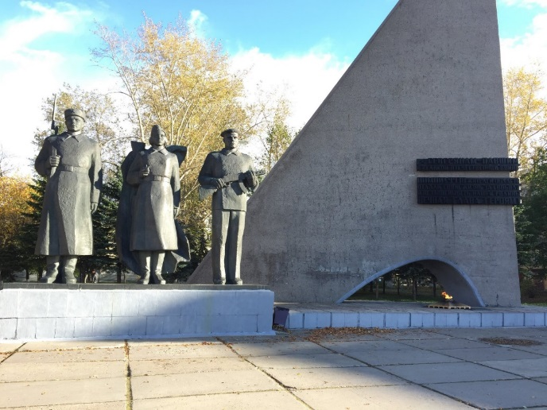

Монумент Победы

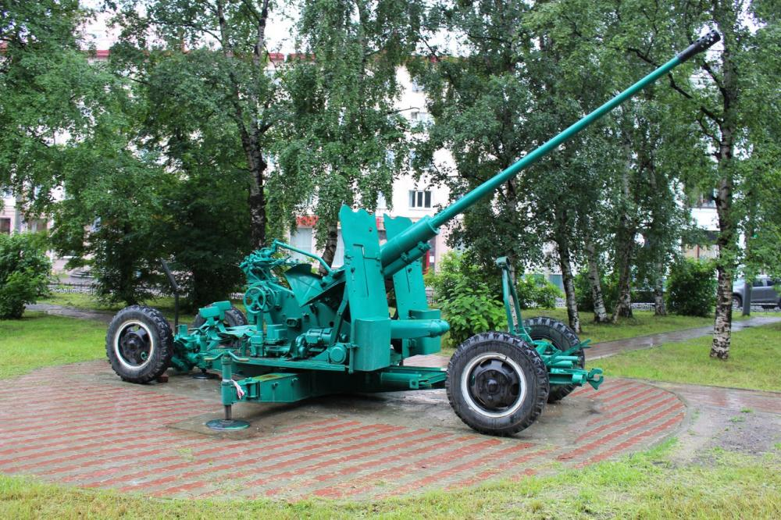

Зенитная пушка
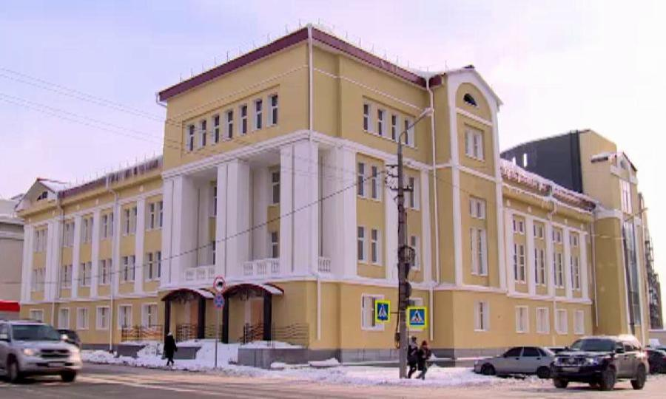

Театр кукол

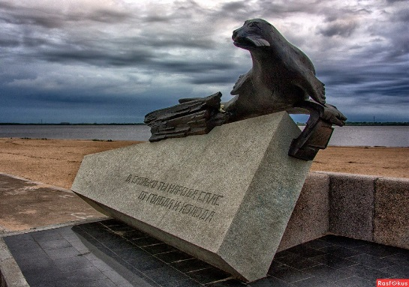

Памятник тюленю

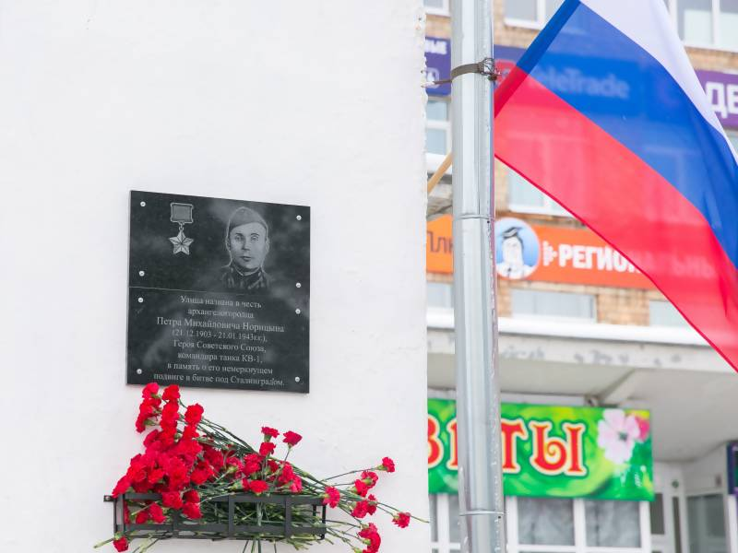

Улица П. Норицына

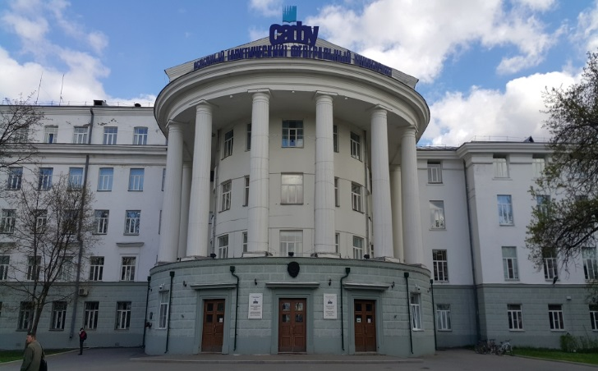

Главный корпус САФУ

Приложение 3

Задание «Найди пару»
Современное название улицы | Старые названия улицы
Воскресенская | Ф. Энгельса
Гагарина | Госпитальная, Девятая, Последняя
Дзержинского | Вокзальная
Иоанна Кронштадтского | Правды, Диалотовича, Шенкурская, Театральная, Оперная, Хлебная
Кедрова | Прусская, Молотова, Шестой
Логинова | Пролетарская, Боровская, Боровская-Успенская
Чумбарова-Лучинского | Псковский, Средний, Большая Мещанская

Приложение 4
Задание «Найди герб Архангельска»

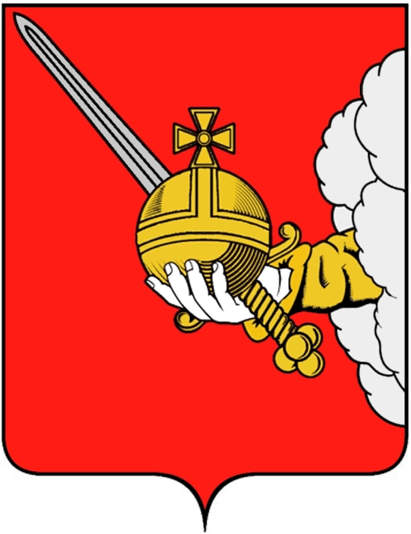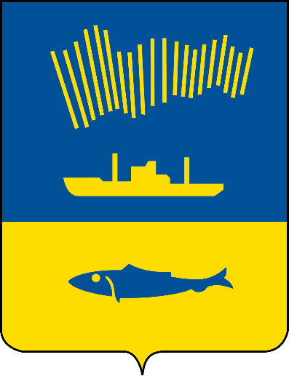
Герб г. Вологда Герб г. Мурманск


Герб г. Кимры Герб г. Северодвинск


Герб г. Архангельск Герб г. Москва
Приложение 5

Задание «Кто это?»

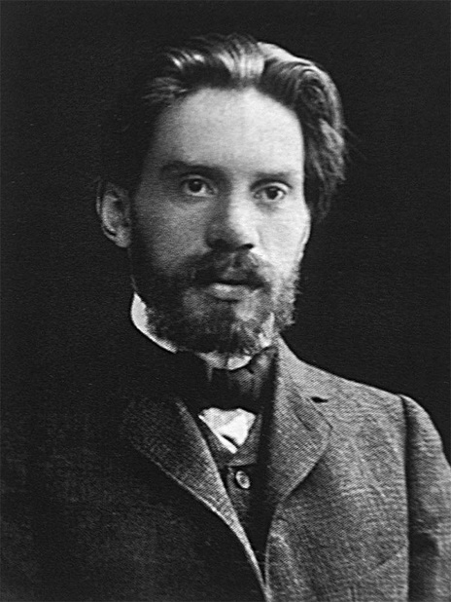
Степан Григорьевич Писахов
Русский писатель, сказочник и художник, этнограф, преподаватель живописи.

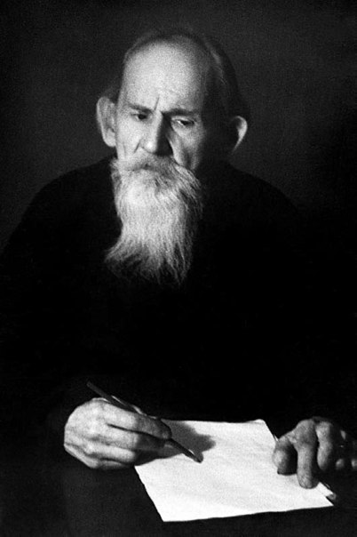
Борис Викторович Шергин
Русский писатель, публицист и художник, фольклорист, известный главным образом историями из жизни поморов.

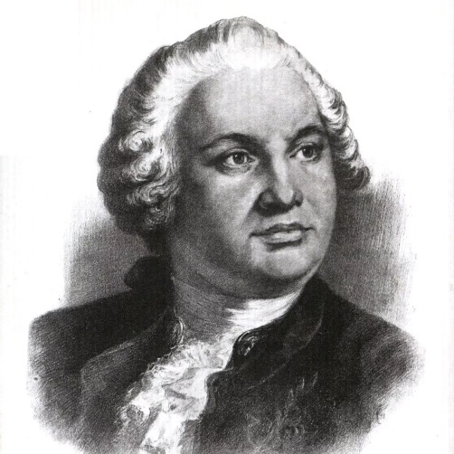

Михаил Васильевич Ломоносов
первый русский ученый-естествоиспытатель мирового значения, энциклопедист, химик и физик, художник, историк, поэт и писатель.

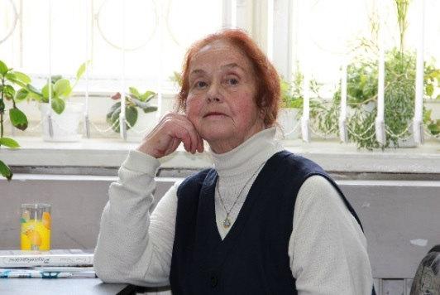

Ольга Александровна Фокина
Советская и русская поэтесса, лауреат Государственной премии РСФСР имени М. Горького Большой литературной премии России.

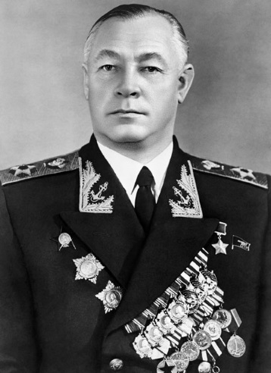

Николай Герасимович Кузнецов
советский военно-морской деятель, адмирал флота Советского Союза

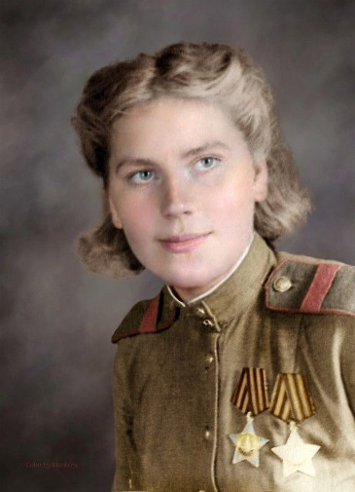

Роза Егоровна Шанина
советский снайпер, кавалер ордена Славы.

Приложение 6

Дополнительный материалы для оформления газеты
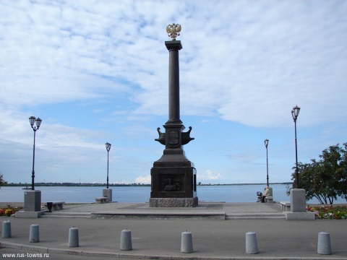

Стела «Архангельск – город воинской славы»



Эмблема

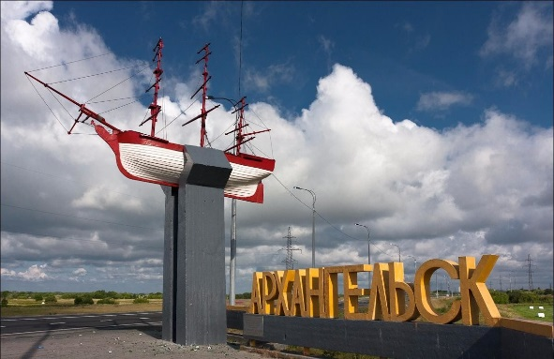

Стела «Корабль»

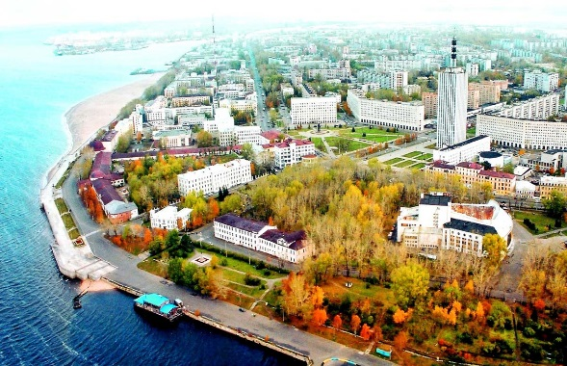
Архангельск. Вид сверху

